Профилактика туберкулеза
Туберкулез остается одной из самых смертоносных инфекций в мире. Каждый день от туберкулеза умирает более 4100 человек, и около 28 000 человек заболевают этой поддающейся профилактике и излечимой болезнью. За период с 2000 г. глобальные усилия по борьбе с туберкулезом позволили спасти порядка 66 миллионов жизней. Однако пандемия COVID-19 перечеркнула успехи, достигнутые в борьбе с этим заболеванием. В 2020 г. впервые более чем за десять лет был отмечен рост числа случаев смерти от туберкулеза.
Туберкулёз - инфекционное заболевание, вызываемое микобактерией туберкулёза и характеризующееся образованием одного или множества очагов воспаления в различных органах, но чаще всего в легочной ткани.
Основными признаками туберкулеза могут быть: слабость, повышенная утомляемость, небольшое периодическое повышение температуры, похудание, кашель, потом – кровохарканье, боли в груди, стойкое повышение температуры тела, потливость (особенно ночью), ознобы, одышка.
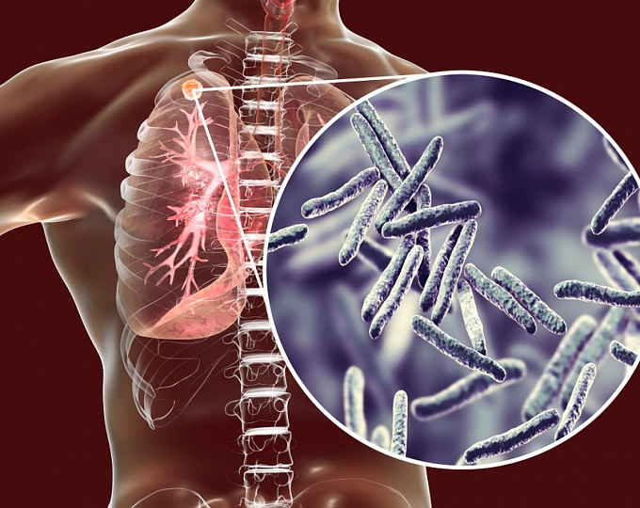
Основной источник заражения – больной человек. Наиболее часто туберкулез распространяется воздушно-капельным путем. При разговоре больного туберкулезом, кашле, чихании в воздух, на пол и стены комнаты, предметы обихода попадают мельчайшие капельки мокроты и слюны. Микробы после высыхания мокроты долго остаются жизнеспособными, они выживают шесть-восемь месяцев.
В большинстве случаев при попадании туберкулезных палочек в организм, иммунная система человека уничтожает попавшие болезнетворные бактерии и не приводит к заболеванию в активной стадии. Но некоторые микобактерии могут уцелеть и в течение долгого времени оставаться неактивными. Спустя месяцы и даже годы при ослаблении иммунитета, в результате какой-либо другой болезни, недостаточного питания или стресса бактерии туберкулеза начинают размножаться, полагая начало развитию активного туберкулеза.
В целях раннего выявления туберкулеза подростки и взрослые должны регулярно не реже 1 раза в 2 года проходить флюорографию органов грудной клетки. Для распознавания туберкулеза у детей ставят реакцию Манту.
Прививки вакциной БЦЖ или БЦЖ-м являются хорошей защитой от тяжелых форм туберкулеза и летальных случаев от него. Однако в последние годы увеличивается количество безосновательных отказов от вакцинации против туберкулеза, что ведет к значительному росту случаев туберкулеза среди детей и подростков
Основу профилактики туберкулеза среди всего населения составляют меры, направленные на повышение защитных сил организма: рациональное и своевременное питание, отказ от курения и злоупотребления спиртными напитками, соблюдение правильного режима труда, закаливание, соблюдение здорового образа жизни, а также мероприятия, оздоровляющие среду обитания человека.

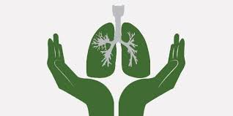

Помните, туберкулез при своевременном выявлении болезни и четком выполнении рекомендаций врача по лечению и режиму является излечимым заболеванием. Не занимайтесь самолечением. Чем раньше будет обнаружена болезнь, тем меньше повреждений будет нанесено Вашему организму, тем скорее и полнее можно вылечиться, тем меньше риск передачи инфекции окружающим Вас людям.

